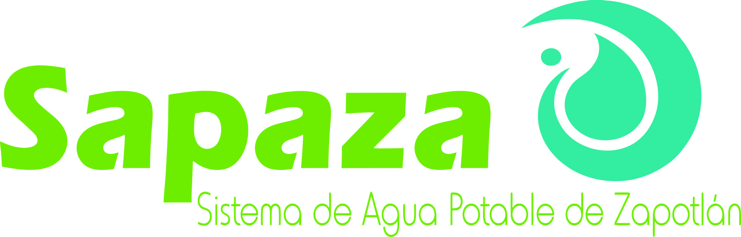
CONVOCATORIA
SISTEMA DE AGUA POTABLE DE ZAPOTLÁN
LICITACIÓN PÚBLICA LOCAL 04/2018
“Contratación de seguro de vida de los trabajadores del SAPAZA, de acuerdo a lo establecido en el contrato colectivo de trabajo”

De conformidad con lo previsto en los Artículos 134 de la Constitución Política de los Estados Unidos Mexicanos y lo previsto en los Artículos 1, numeral 2 y 4, Articulo 23, Articulo 47 numeral 1, Artículo 55 numeral 1, inciso III, Artículo 56, Articulo 59 numeral 1, incisos I, II, III, IV, V, VI, VII, VIII, IX, X, XII, XIII, XIV, XVC de la Ley de Compras Gubernamentales, Enajenación y Contratación de Servicios del Estado de Jalisco y sus Municipios. Convoca a los proveedores interesados a participar en la Licitación Pública Local 04/2018 de conformidad con lo siguiente:

LICITACIÓN PÚBLICA LOCAL 04/2018
EVENTO | FECHA
FECHA DE PUBLICACIÓN DE BASES | Jueves 5 de Julio de 2018
FECHA Y HORA LÍMITE DE ENTREGA O ENVÍO DE CUESTIONARIO DE ACLARACIONES | Lunes 9 de Julio de 2018 hasta las 12:00 hrs.
FECHA Y HORA DE LA JUNTA DE ACLARACIONES | Jueves 12 de Julio de 2018 a las 12:00 hrs.
FECHA Y HORA LÍMITE PARA ENTREGA DE PROPUESTAS | Martes 17 de Julio de 2018 hasta las 12:00 hrs.
APERTURA DE PROPUESTAS | Martes 17 de Julio de 2018 a las 12:00 hrs.
RESOLUCIÓN Y EMISIÓN DE FALLO | Miércoles 18 de Julio de 2018

PARTIDA | DESCRIPCIÓN
1 | Contratación de seguro de vida de los trabajadores del SAPAZA, de acuerdo a lo establecido en el contrato colectivo de trabajo

Las áreas responsables de esta licitación serán: el DEPARTAMENTO DE COMPRAS y RECURSOS HUMANOS, teléfono (341) 4122983 y 4124330 del Sistema de Agua potable de Zapotlán.
La presente Convocatoria y las Bases de la Licitación se encuentran disponibles en la página de internet: www.sapaza.gob.mx
La publicación de las Bases se efectuará el Jueves 5 de Julio de 2018, en la página electrónica del Sistema de Agua Potable de Zapotlán.
Los ofertantes deberán cumplir con los requisitos establecidos en la Ley de Compras Gubernamentales, Enajenación y Contratación de Servicios del estado de Jalisco y sus Municipios.

CIUDAD GUZMAN JALISCO A JUEVES 5 DE JULIO DE 2018.
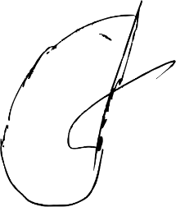

LIC. ARTURO LUIS JUAN MORALES
SUBDIRECTOR ADMINISTRATIVO SAPAZA

